## 上课制度

8:20进班 8:25读单词,每天读100个 8:35复习或者测验 9:00开始第一节课 9:45休息

10:00第二节课 10:45休息 11:00 第三节课 12:00午休 13:45分享 14:00第四节课

14:45 休息 15:00 第五节课 15:45 休息 16:00 第四节课 17:00 一小时晚饭

18:00 自习 21:30 回家

手机上墙

下课可以用手机,不能玩游戏.

上课建议不要出去

建议互动,你好我也好

不能迟到

老刘授课, 敲代码,录视频

## 什么是web

web,全称 world wide web 万维网 广域网 互联网

在开发中web通常指的是网站

## 什么是网站和网页

网站就是多个网页和其它文件的组合

## 什么是web前端和后端

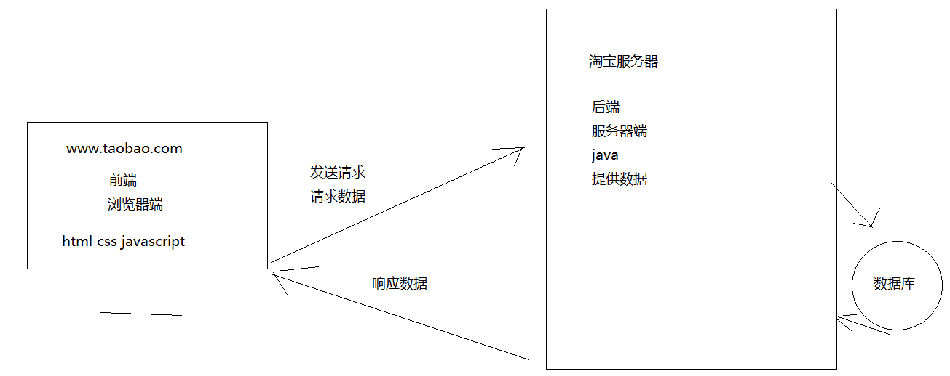

## web前端所学的技术

html css javascript

## 网页的组成

html:文本 输入框 按钮 视频 音频 图片 超链接...........................

css: 给html进行装饰

js: 网页的动态效果和交互

## 浏览器

chrome webkit内核分支blink内核

前端最后用chrome浏览器

## web标准

结构: html

表现: css

行为: js

W3C(万维网联盟)组织制定的

## 开发工具

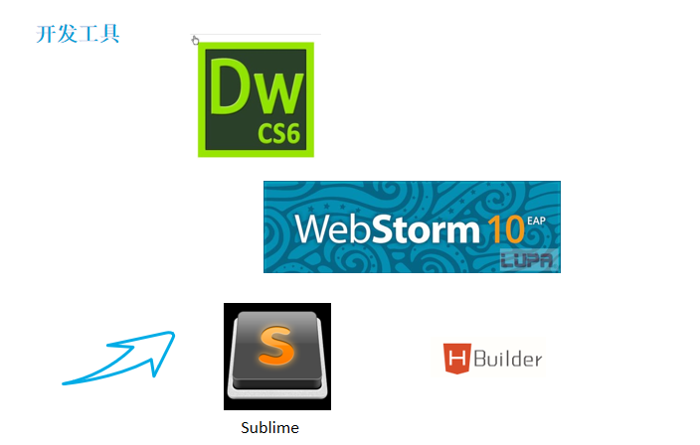

* 1. hbuilder使用

创建项目: 第一种

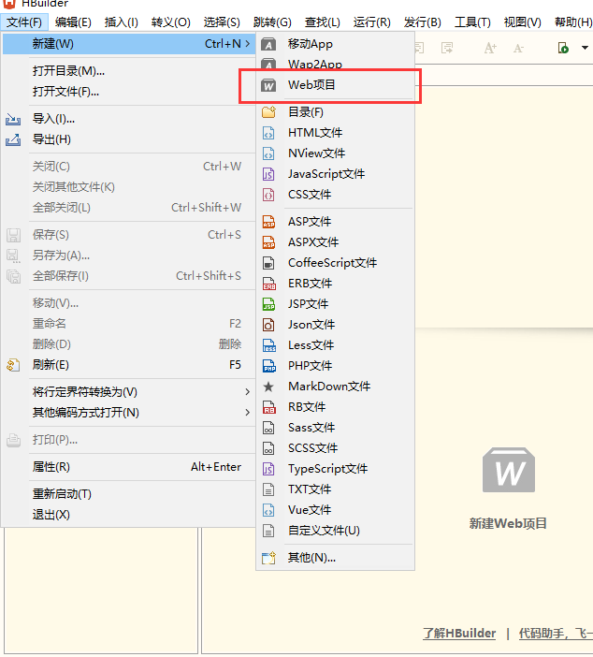

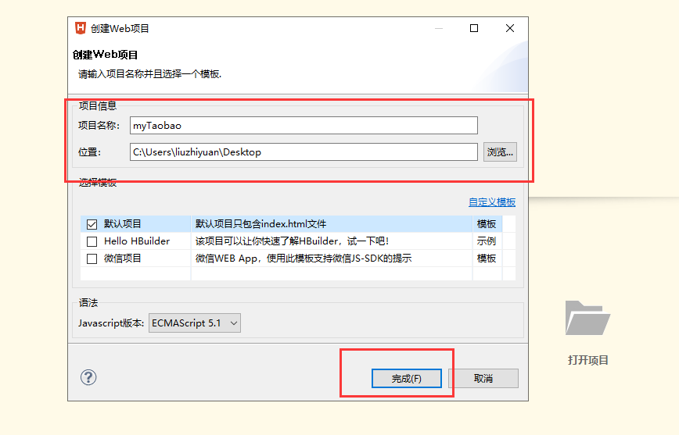

第二种:

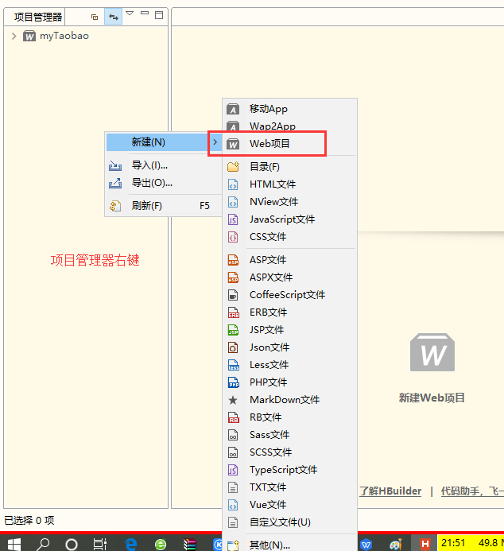

第三种

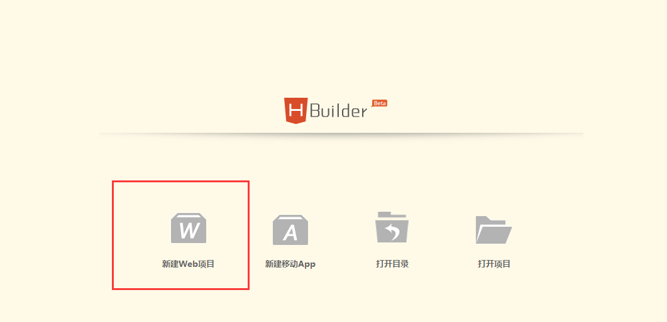

## html简介

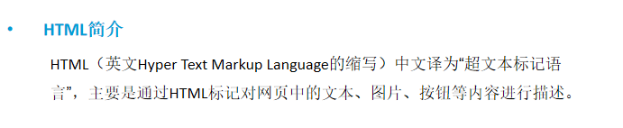

学习html就是在学习标记(标签或者叫元素)

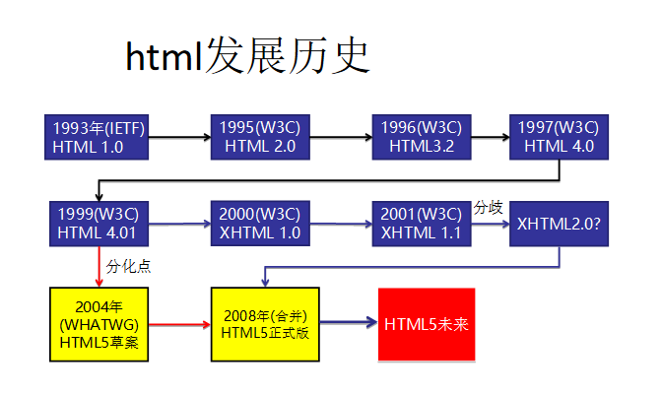

## html基本标签

html:根标签,所有其它的标签都被包含

head: 头部标签,关于网页的配置信息

meta: 具体配置信息

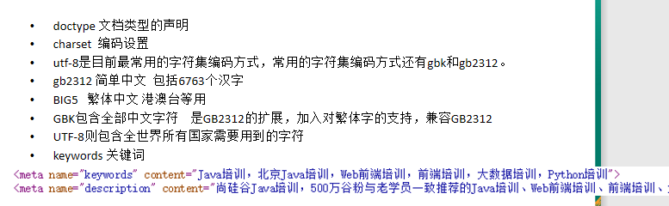

title:选项卡的显示文本

body:所有网页显示的内容都被包含

h1-h6: 标题标签

注释标签: <!-- 注释信息 -->

hr:水平线标签

p: 段落标签

font: 文本标签 color: 颜色

br: 换行标签

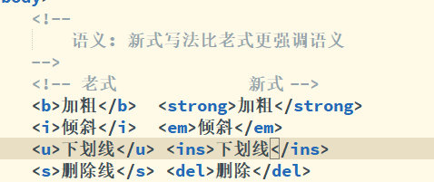

## 标签的类型

单标签: 在标签中闭合.例如: <meta/> <br/>

双标签: 有开始,有闭合. 可以包含其他的标签.例如: <html></html>

## 标签的关系

嵌套关系: 包含关系,祖先和后代之间的关系 例如: <head><meta /></head>

并列关系: 平级的关系,兄弟之间的关系 例如: <title><meta /></title>

## 图片标签(插入图标签)

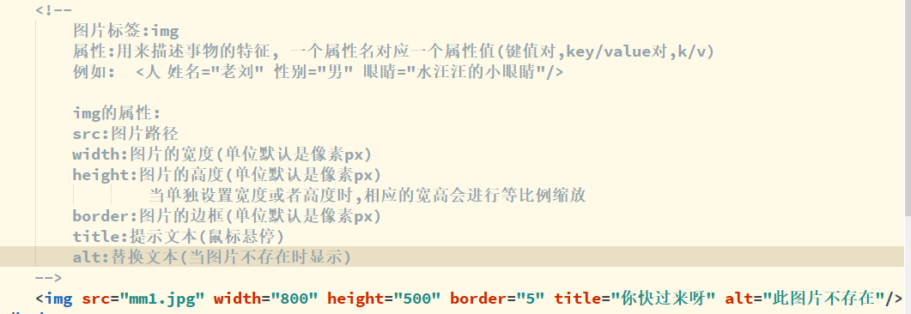

## 路径

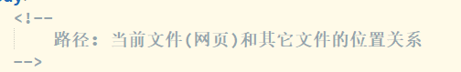

### 相对路径

#### 同级相对路径

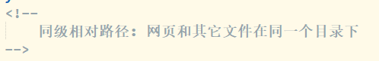

#### 下一级相对路径

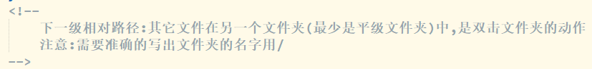

#### 上一级相对路径

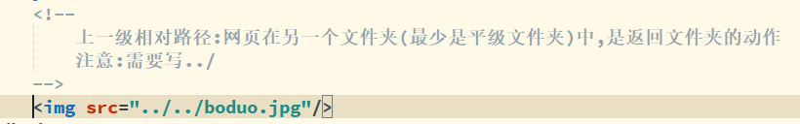

### 绝对路径

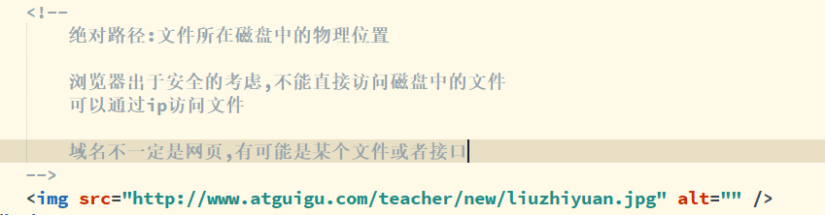

## 超链接

### 内部链接

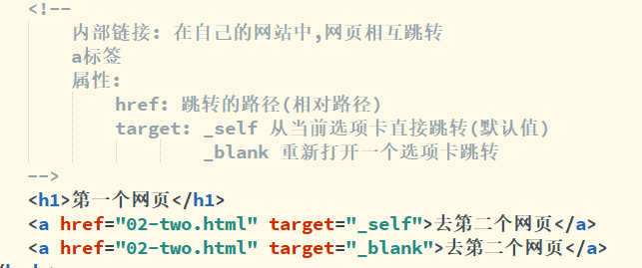

### 外部链接

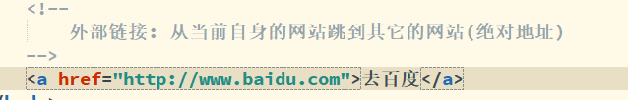

### 空链接



### 锚点链接

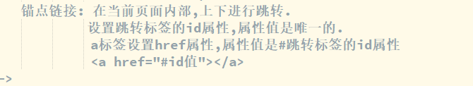

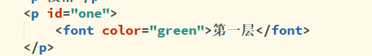



### 特殊字符

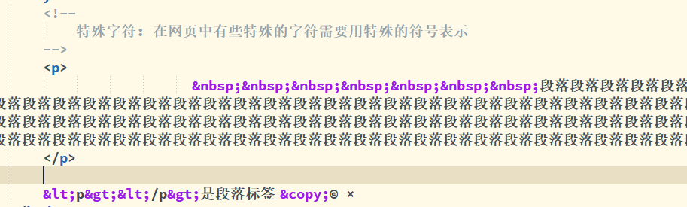

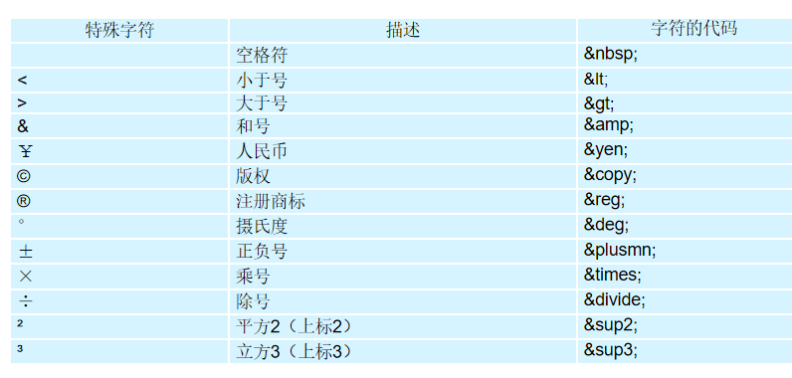

## 列表

### 无序列表

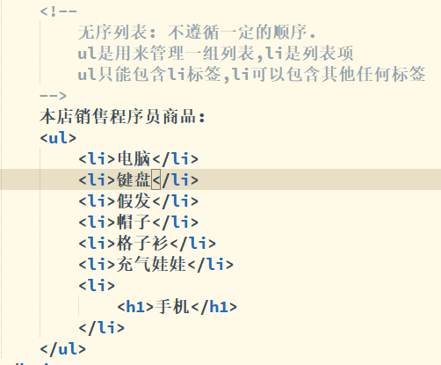

### 有序列表

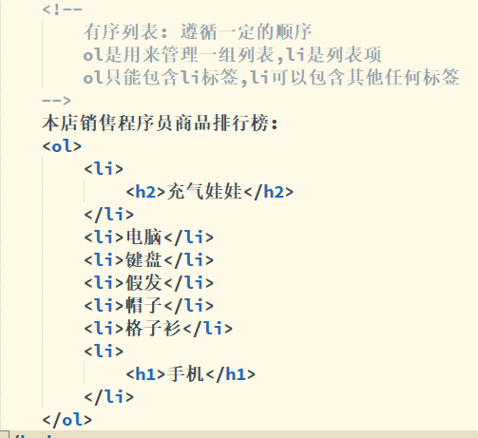

### 自定义列表

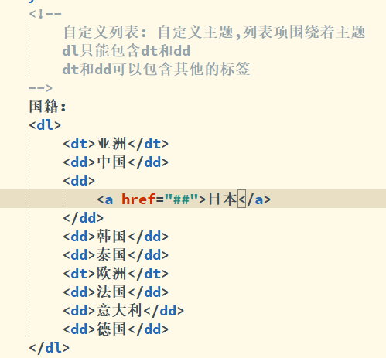

## 表格

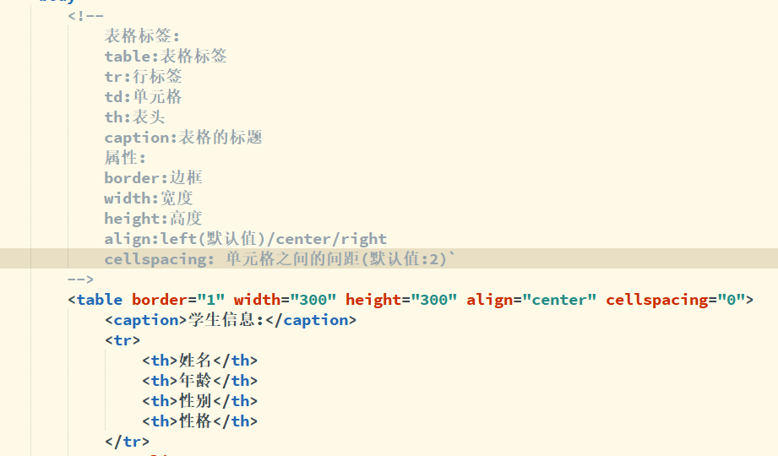

## 插入图和背景图的区别

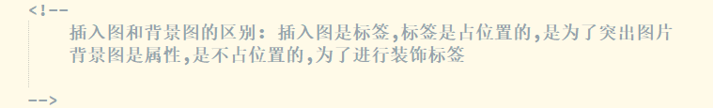

## 表单

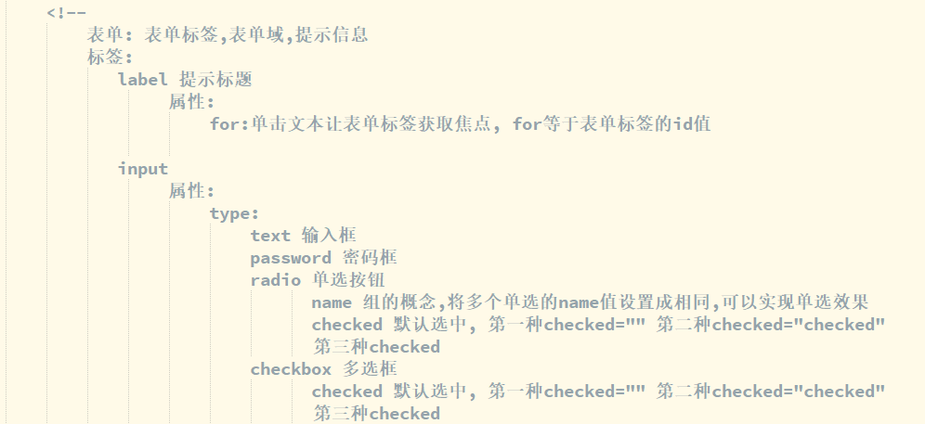

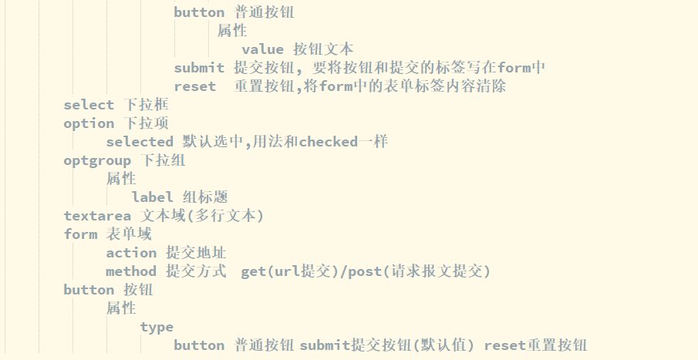

## css简介

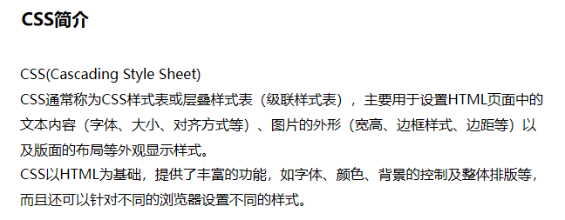

## css选择器

### 标签选择器



### 类选择器

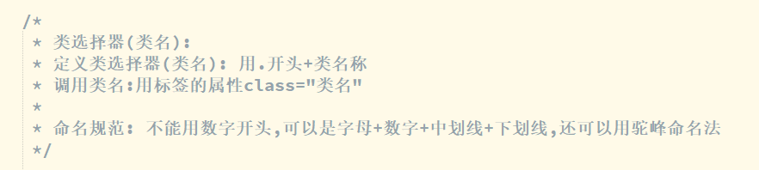

### id选择器

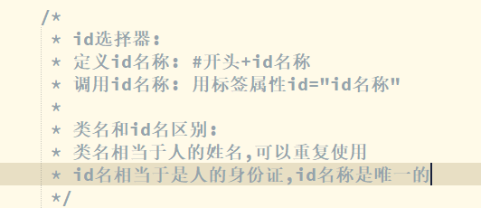

### 后代选择器

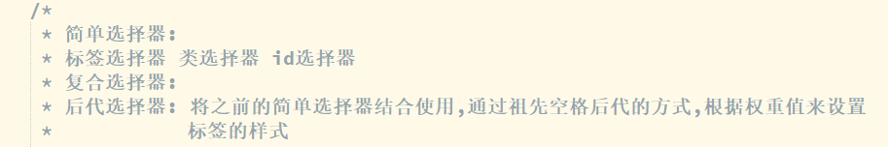

### 并集选择器

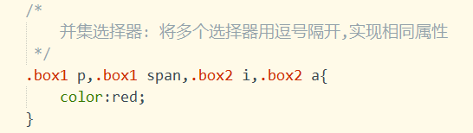

## 常用文本属性

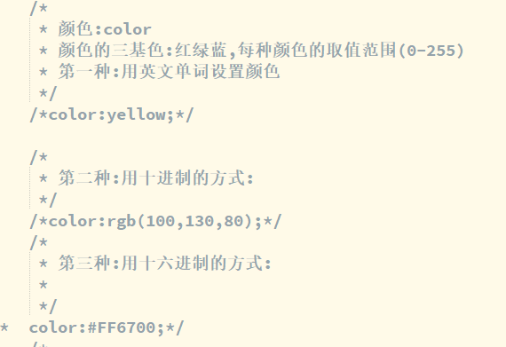

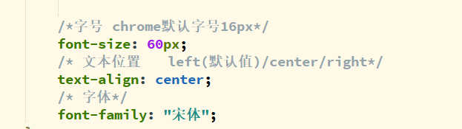

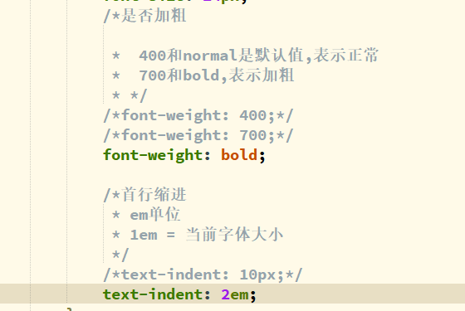

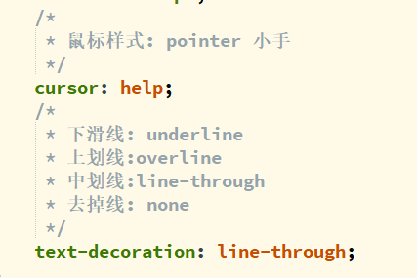

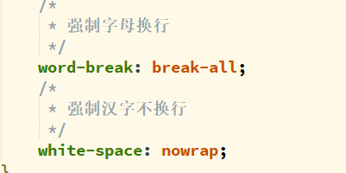

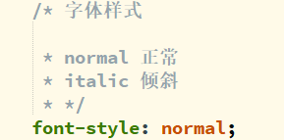

## 计算机中的进制

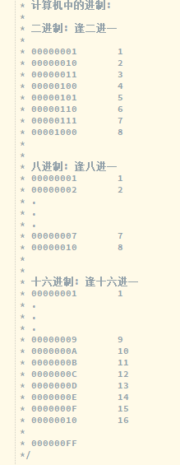

## chrome调试

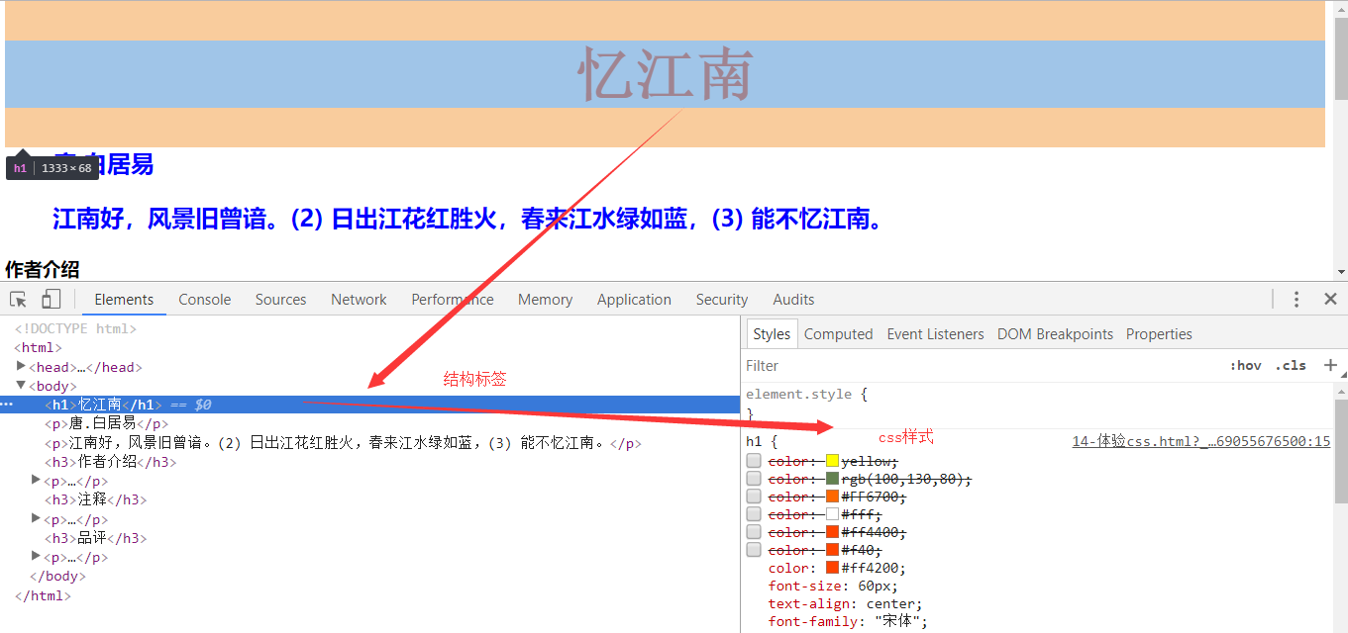

## 盒子基本三属性

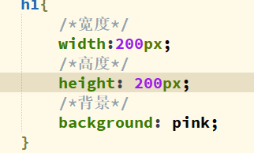

## 显示模式

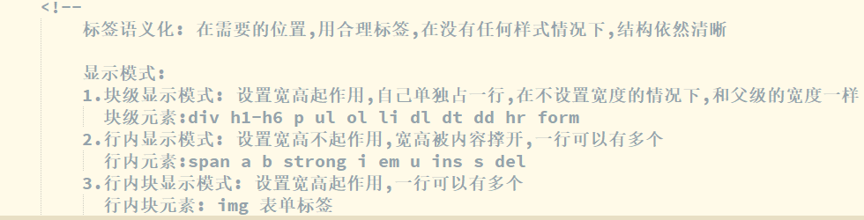

## 显示模式转换

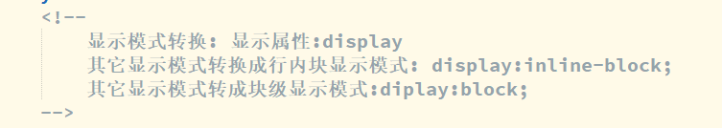

## css三种书写位置

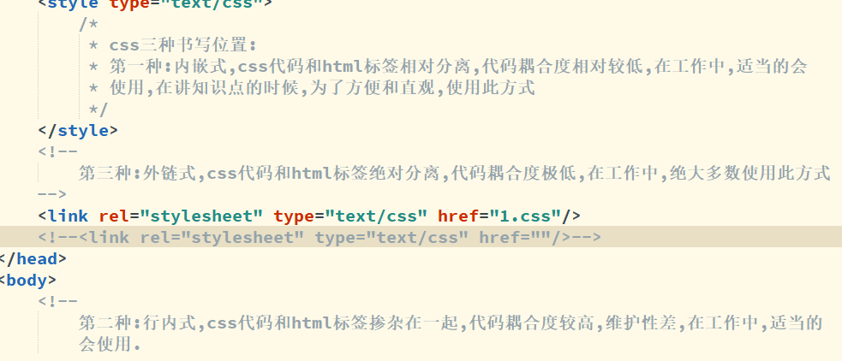

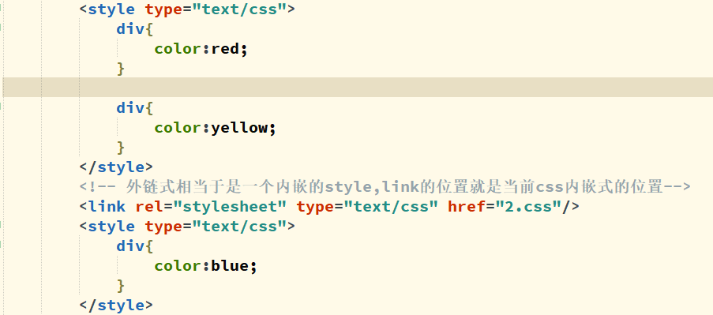

## 块元素的默认宽度

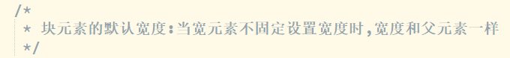

## text-align:center能让什么居中

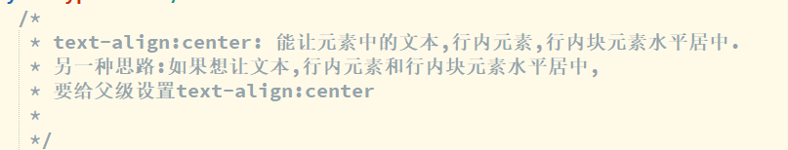

## css层叠性

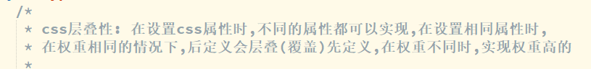

## 权重

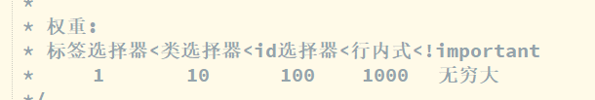

## css继承性

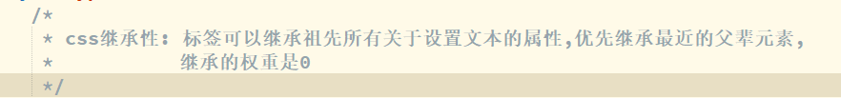

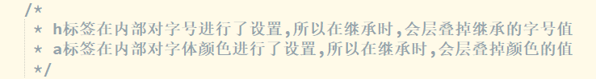

## 伪类

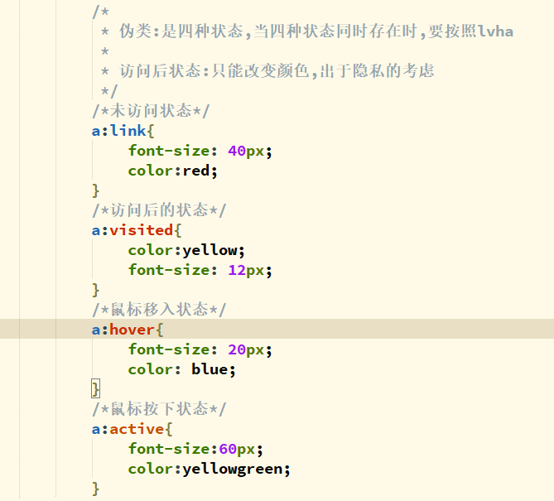

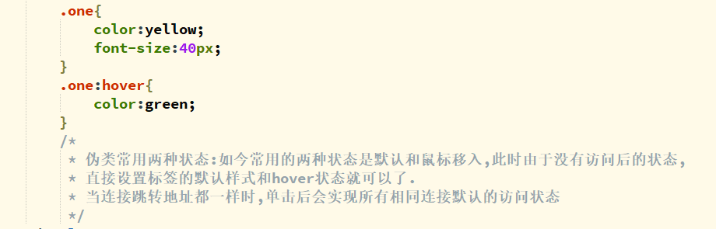

## 行高

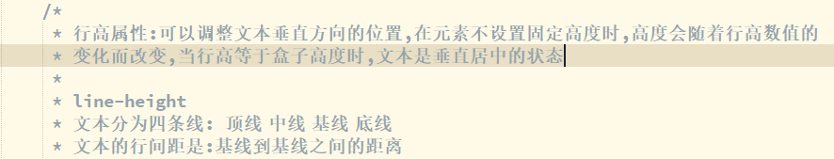

## 复合属性

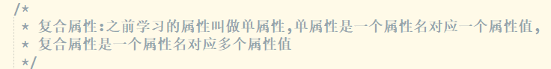

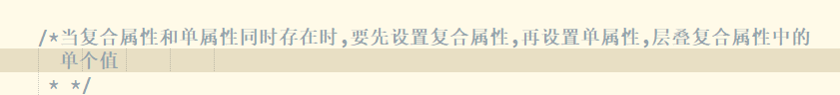

### font属性

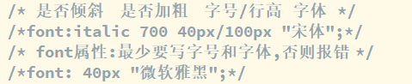

### border属性

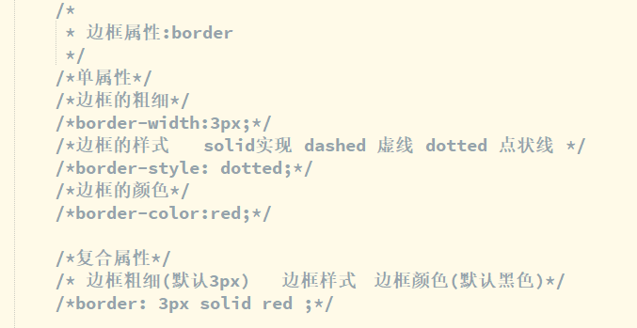

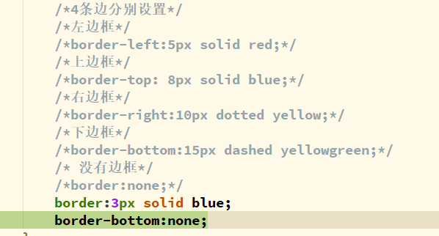

### background属性

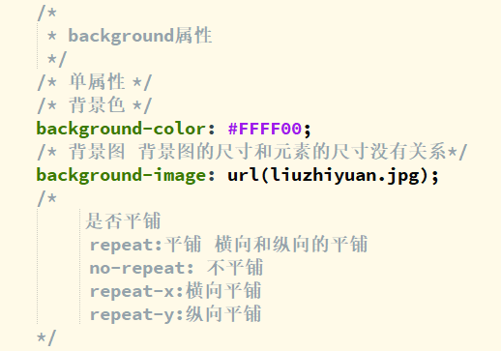

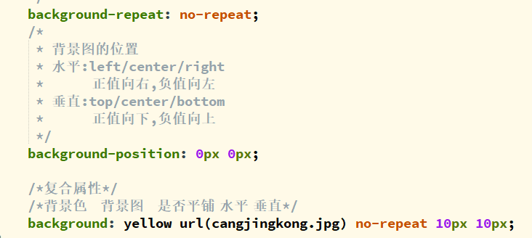

## Ps基本使用

标尺:

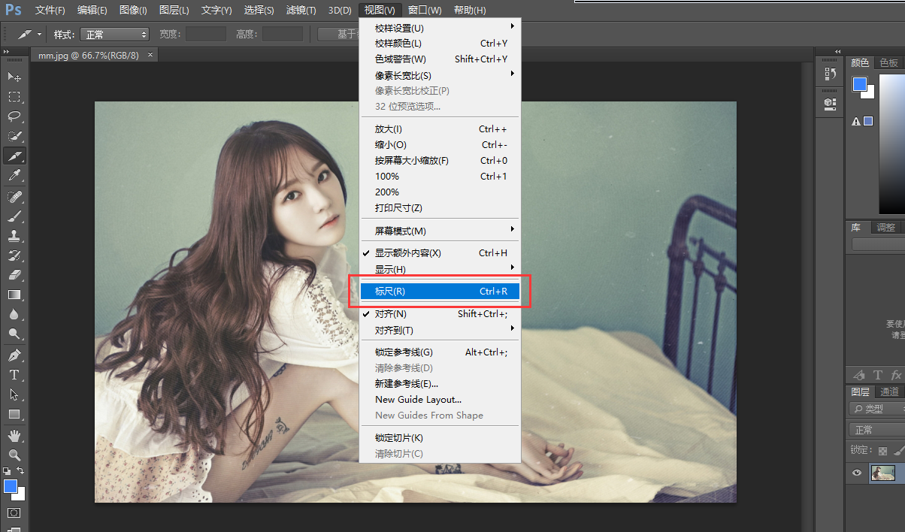

在标尺单击右键选择像素单位

选择切片工具

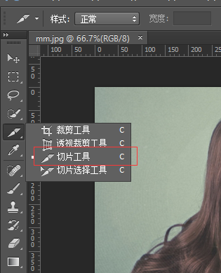

缩放图片:alt+鼠标滚轮

Ctrl+加号或者减号

设置切片大小:

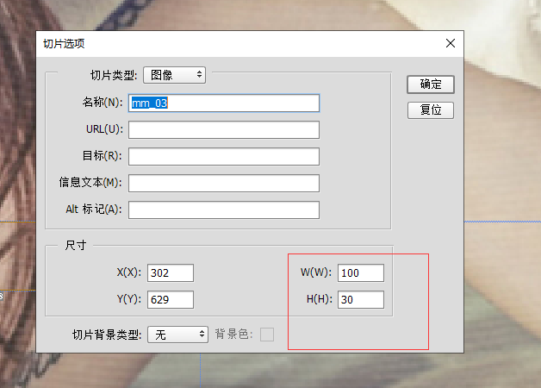

保存:

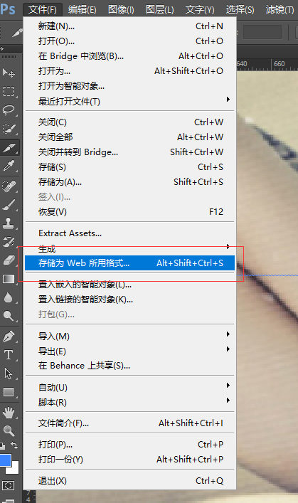

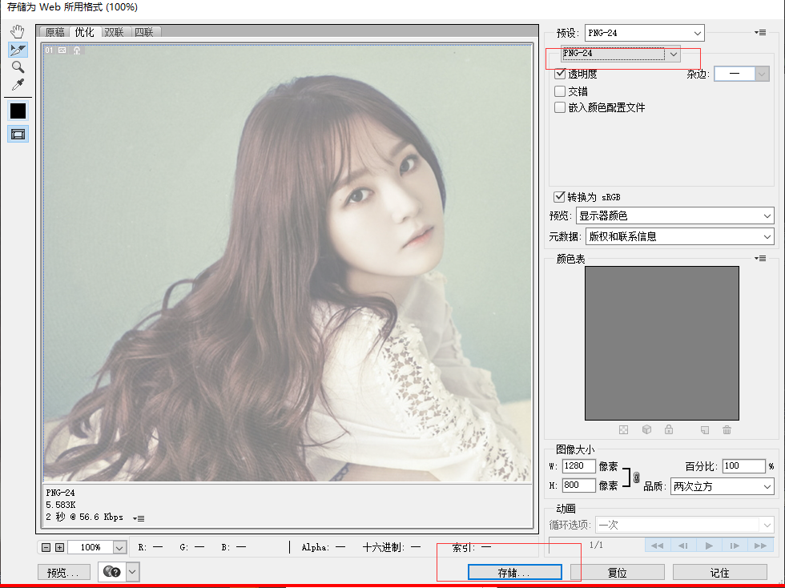

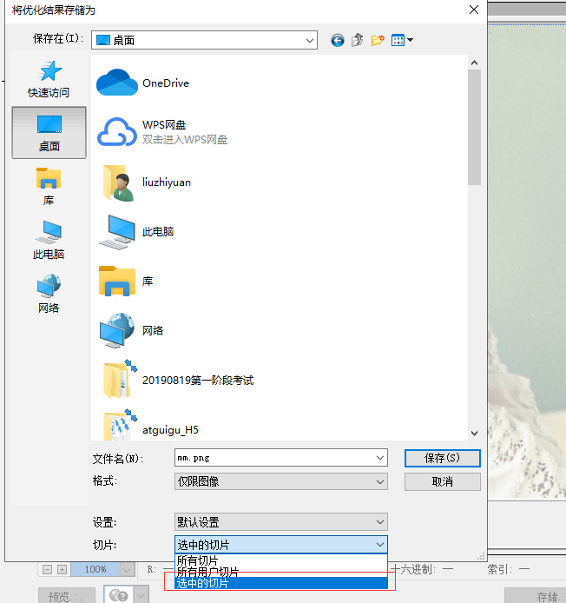

### psd设计稿使用ps

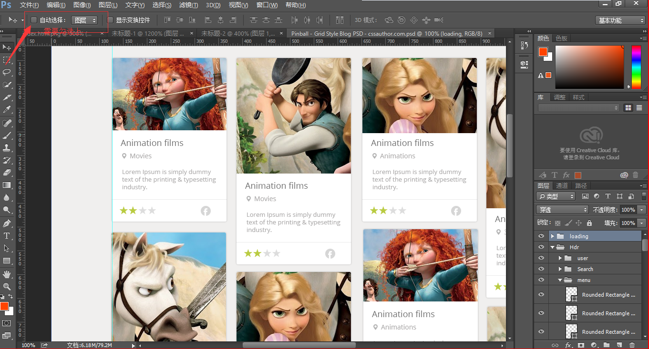

找图层

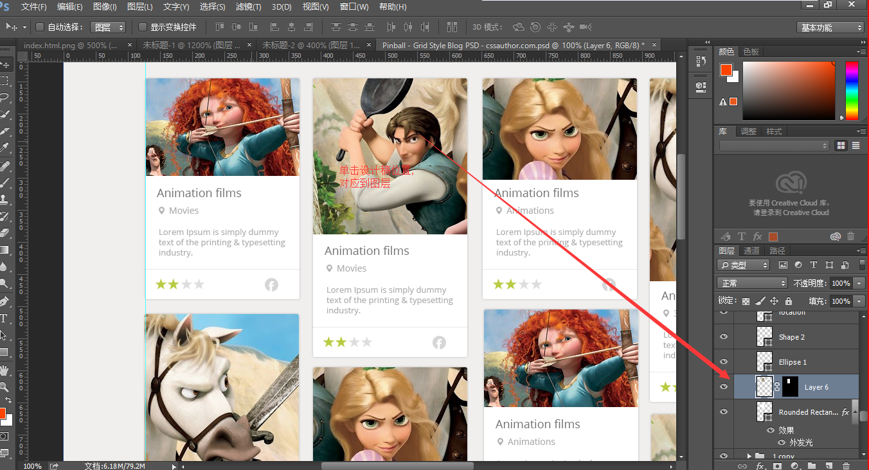

切图

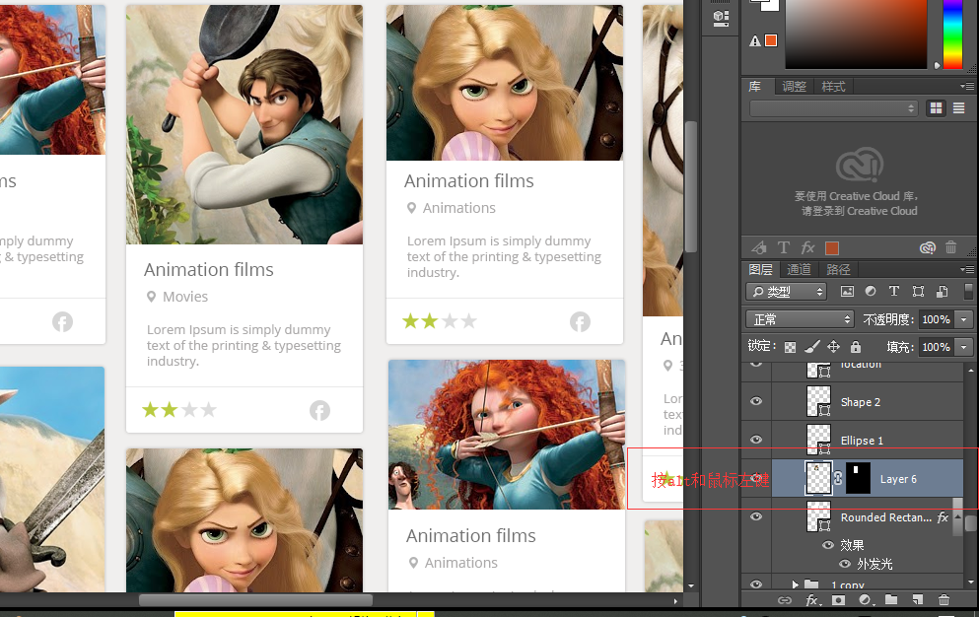

裁切

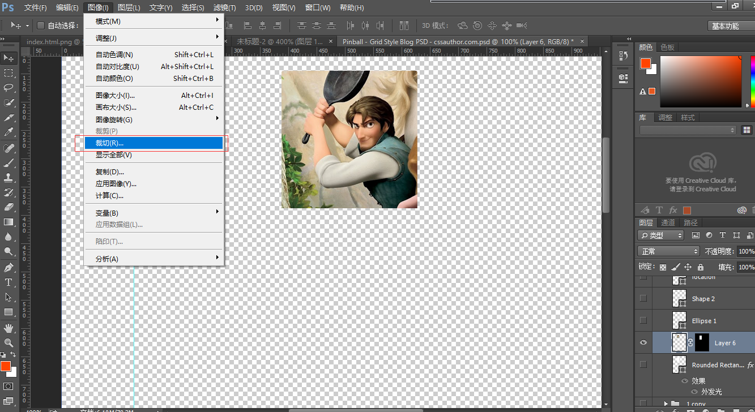

从历史记录返回到原图

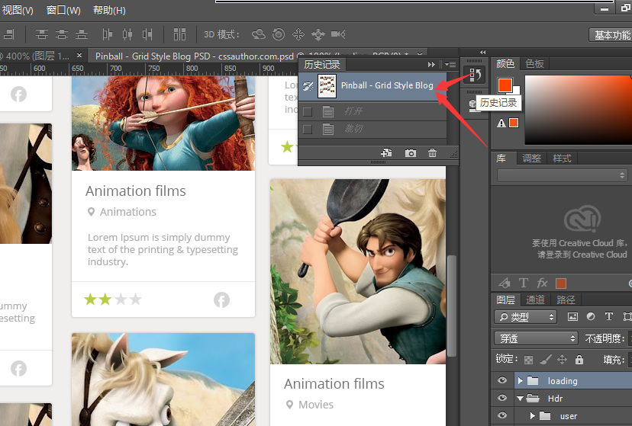

查看字体和字号

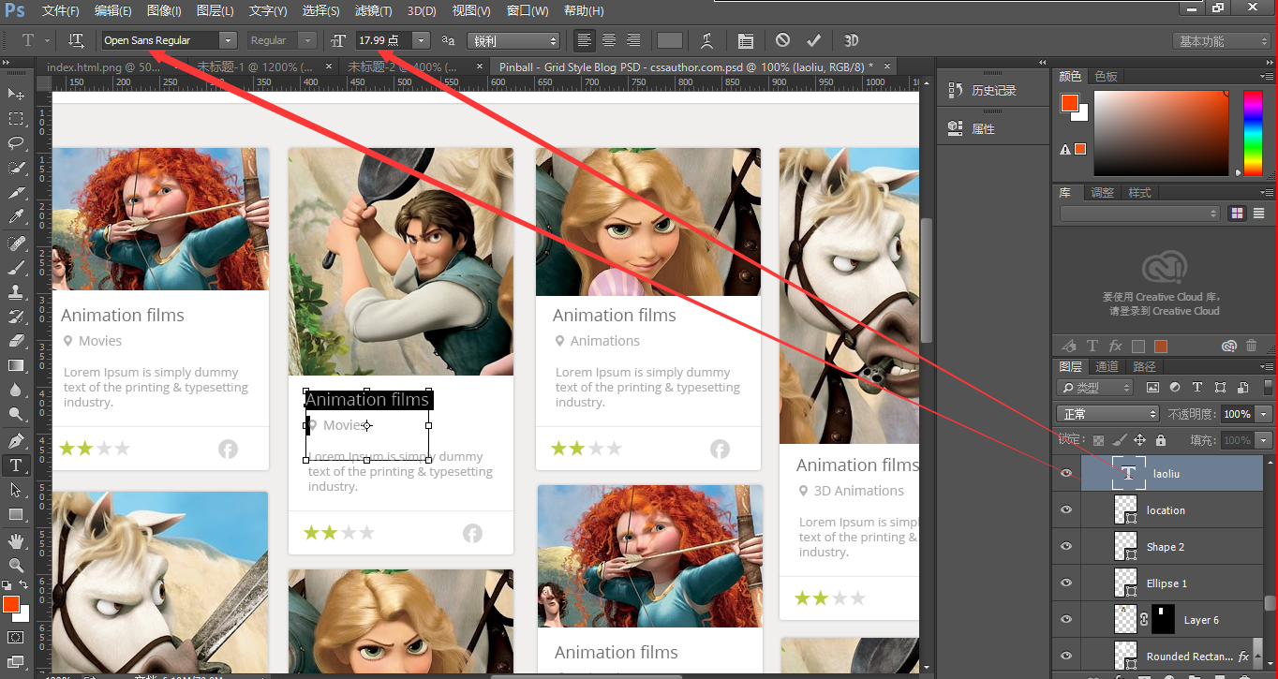

## 盒子模型

### padding内边距

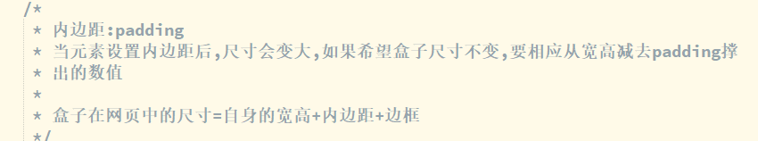

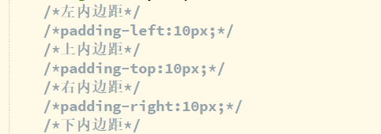

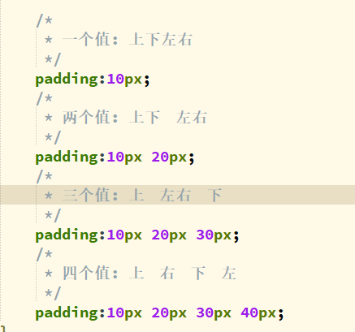

### padding减宽度的场景

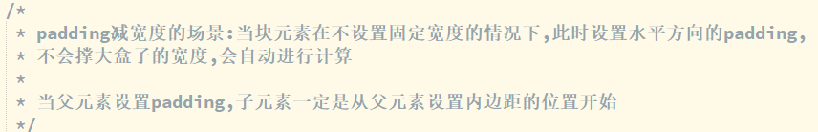

### margin 外边距

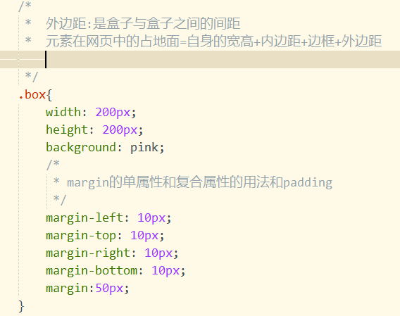

### 外边距合并

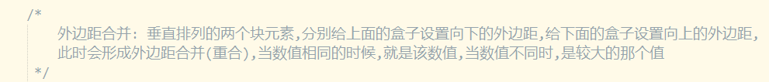

### 外边距塌陷

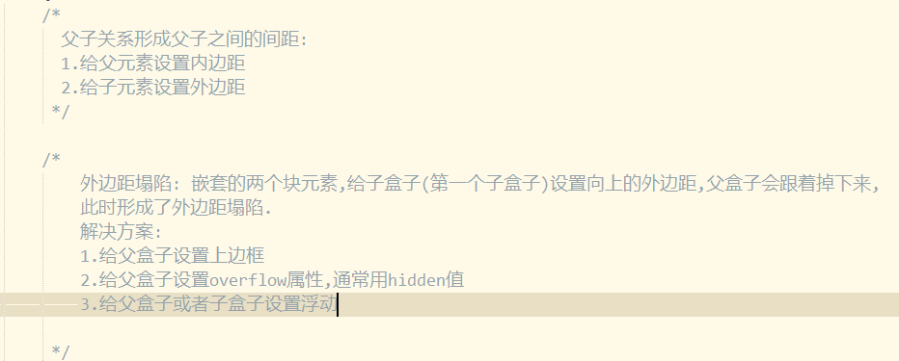

### 块元素水平居中

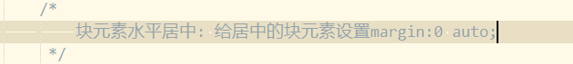

## overflow属性

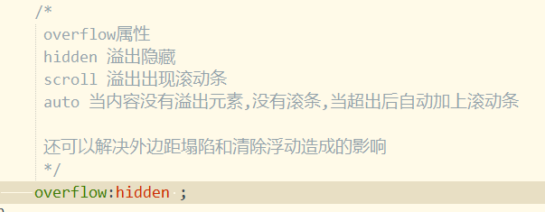

## 清除标签默认样式(css初始化)

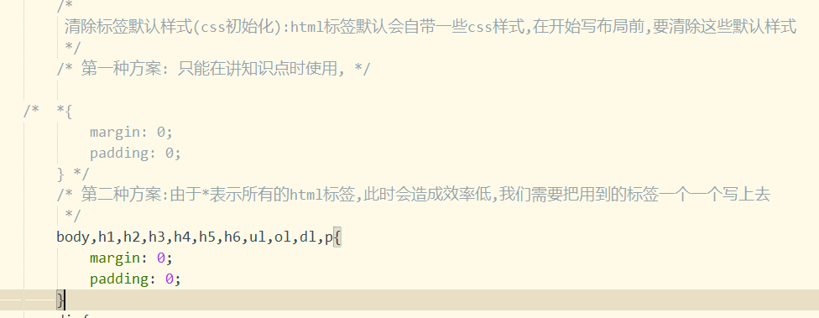

## img底部4px留白

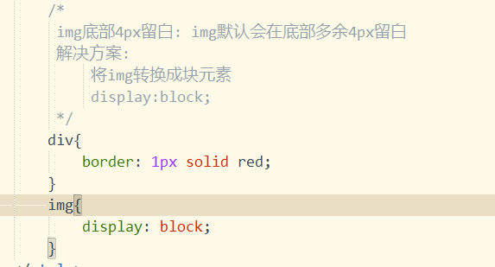

## 浮动

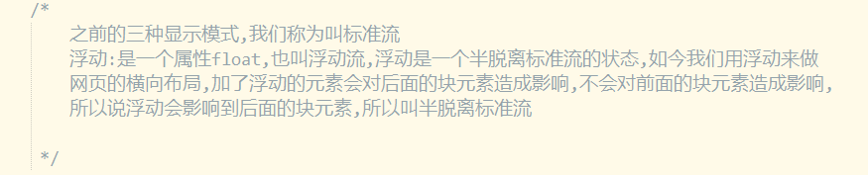

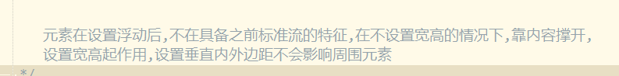

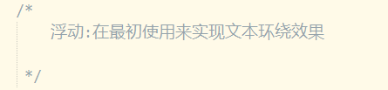

### 行内块和行内元素内外边距问题

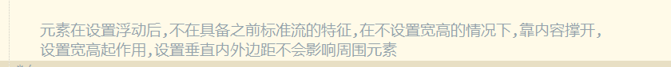

### 清除浮动造成的影响

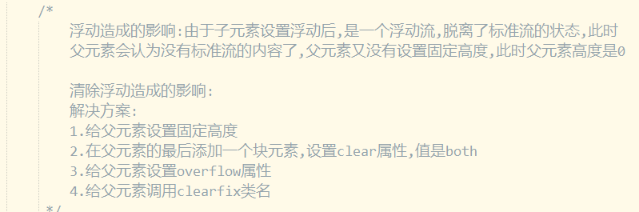



## 网页的版心

网页的版心:在pc端是一个固定宽度且水平居中的

通栏: 是一个无固定宽度的盒子

## 定位



### 相对定位

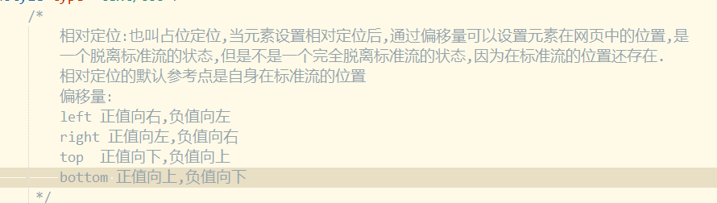

### 绝对定位

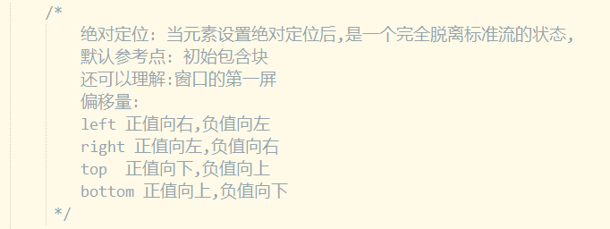

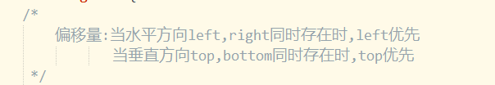



### 相对定位和绝对定位配合使用

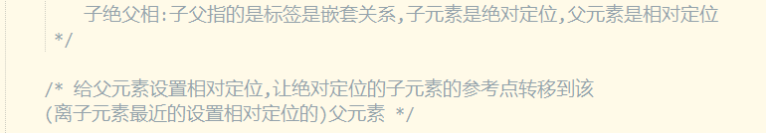

### 绝对定位水平垂直居中

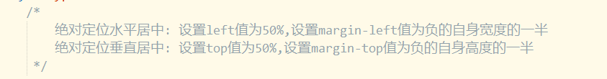

### 绝对定位的参考点总结

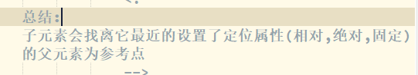

### 固定定位

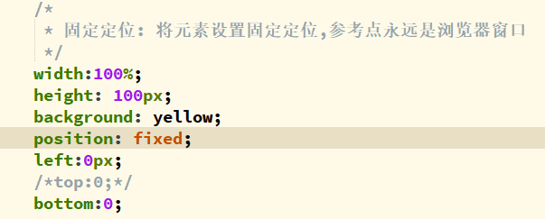

## 透明属性

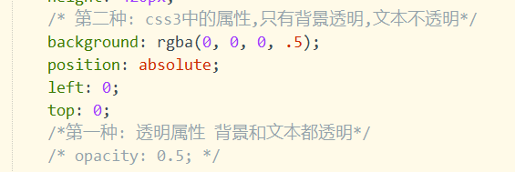

## 隐藏属性

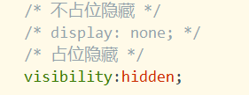

## Css精灵

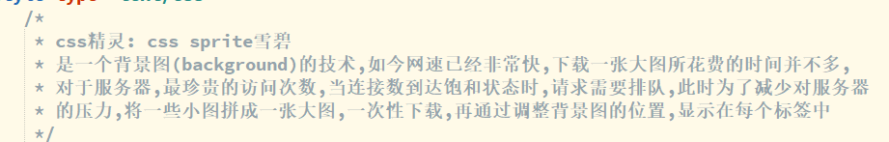

## 制作精灵图

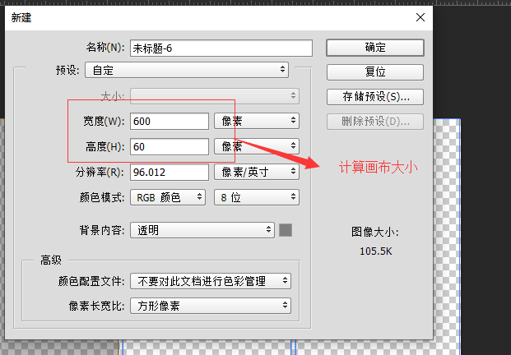

### 在线制作工具

<http://alloyteam.github.io/gopng/> 腾讯前端开发团队

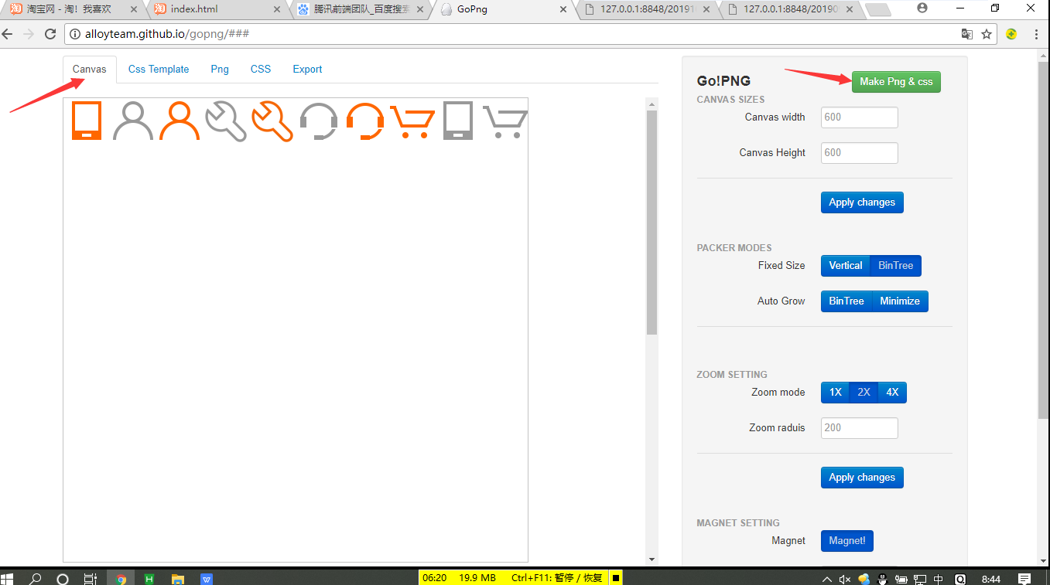

## 图标字体



<https://www.iconfont.cn/> 阿里巴巴矢量图标库

<http://www.fontawesome.com.cn/>

### 下载步骤

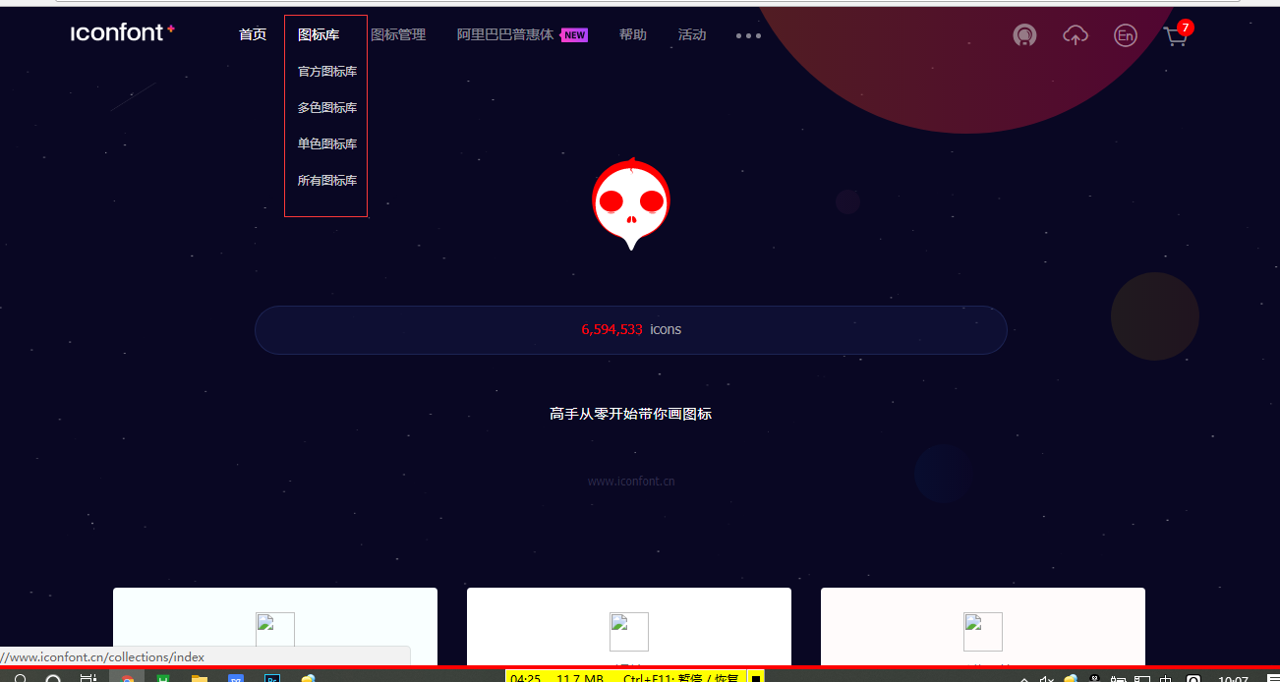

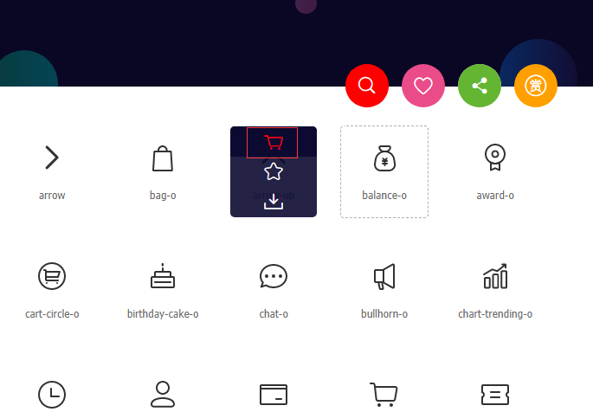

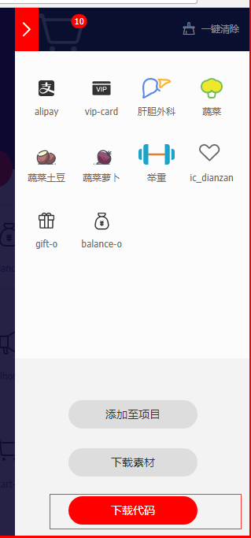

## ico图标

在线转换

<http://www.bitbug.net/> 比特虫

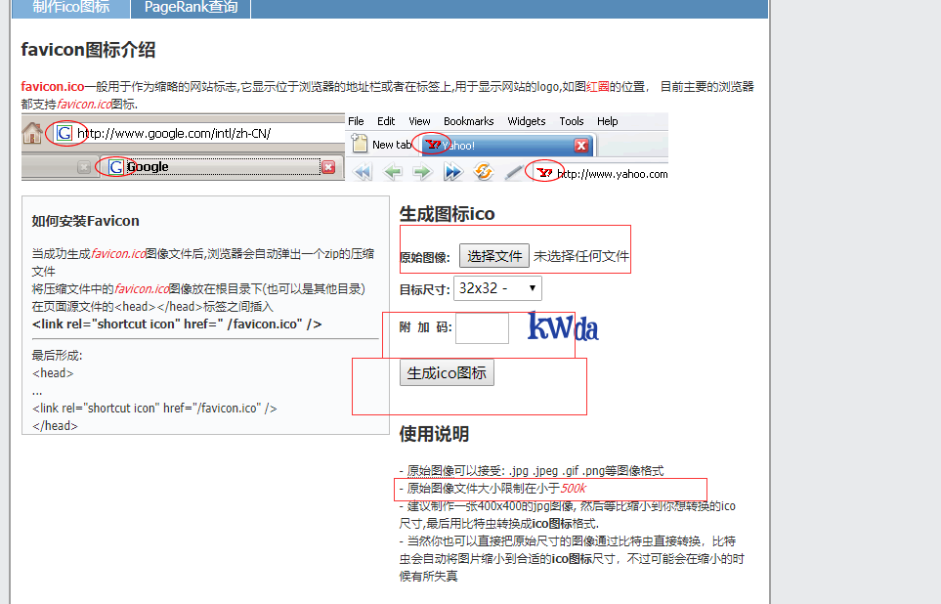

## html5简介

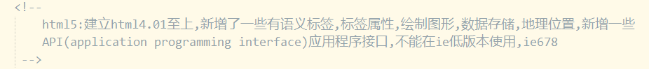

## H5新增语义标签

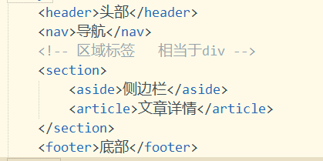

## H5新增表单属性

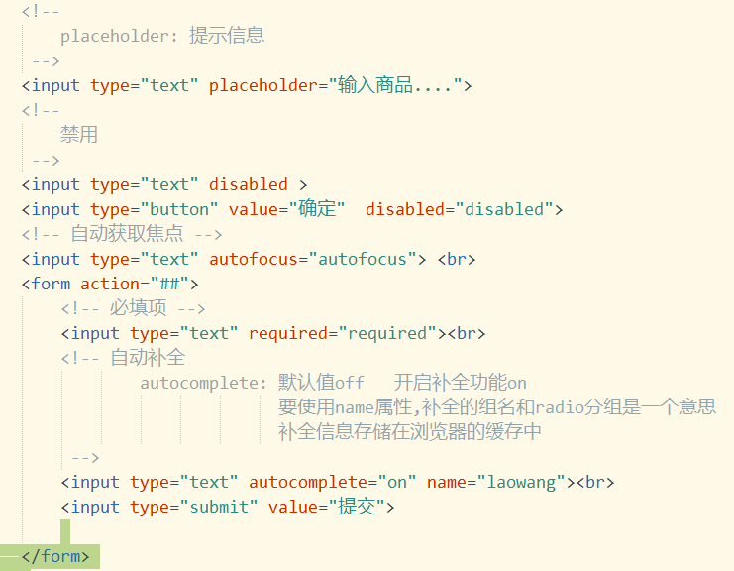

## 音频标签

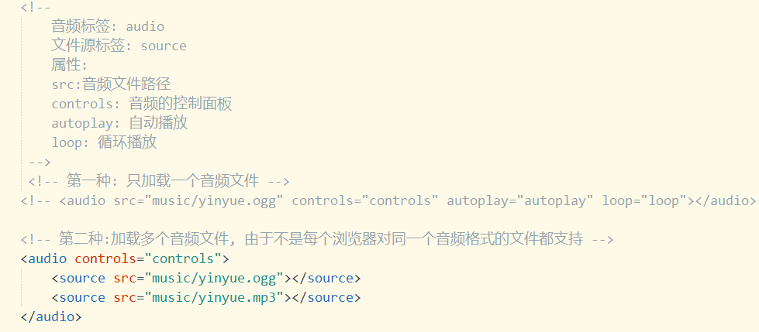

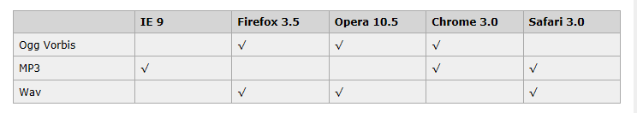

## 视频标签

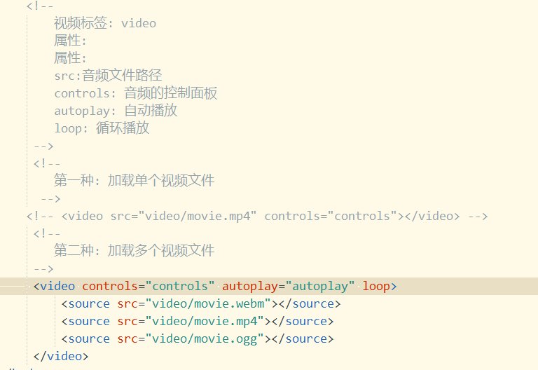

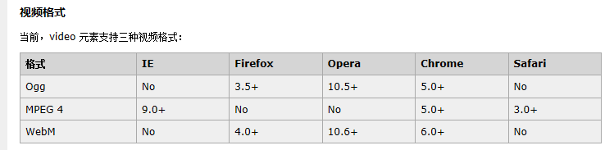

## c3关系选择器

## 58.c3属性选择器

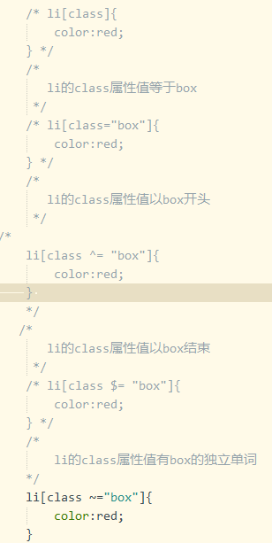

## 59.c3结构伪类选择器

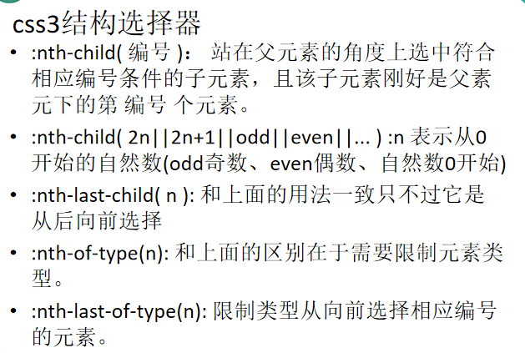

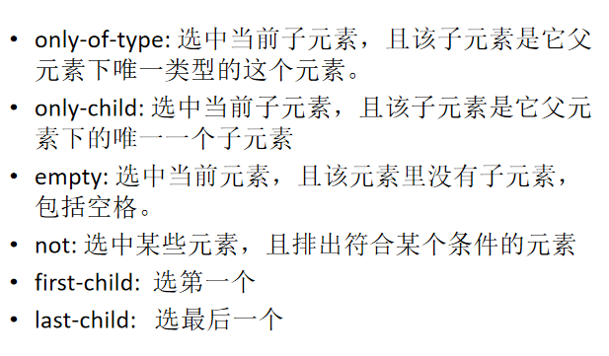

## 状态和目标选择器

### 获取焦点foucs伪类

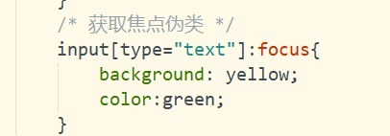

### 选中状态checked伪类

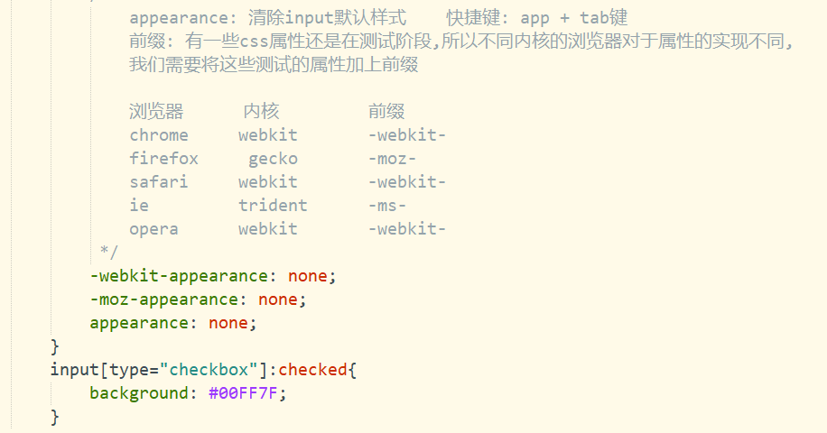

### 目标状态target伪类

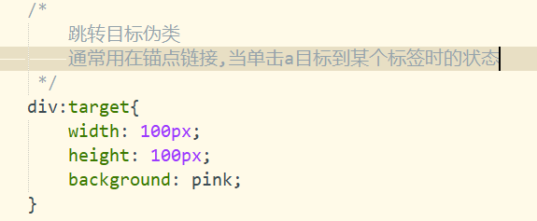

## c3中的伪元素

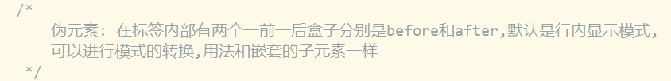

### 图标字体在伪元素中的使用

图标字体源文件

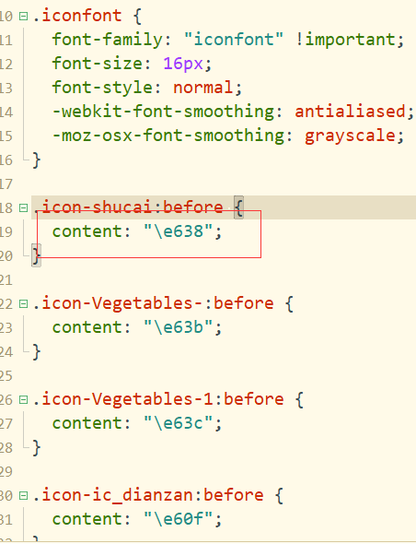

调用的代码

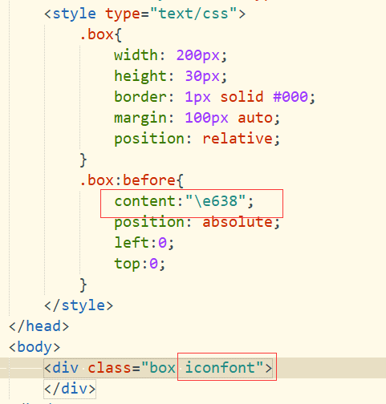

## 标准盒子模型和怪异盒子模型

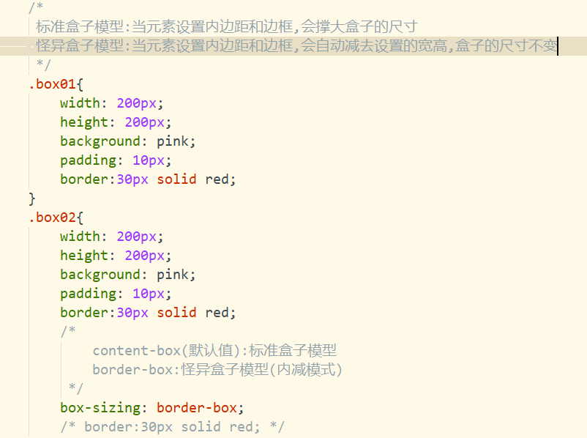

## 文字阴影

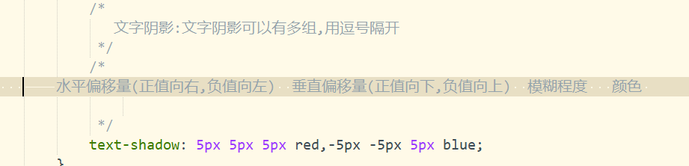

## 63.1文字边框

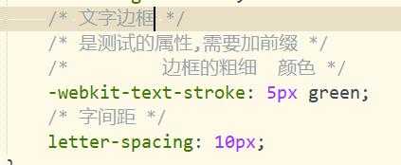

## 63.2 文字裁剪

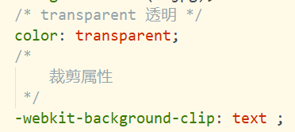

## 盒子阴影

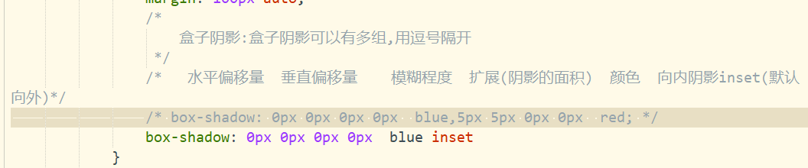

## 边框模拟三角形

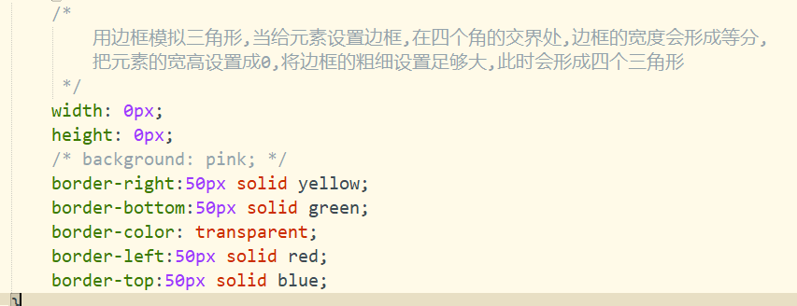

## 圆角属性

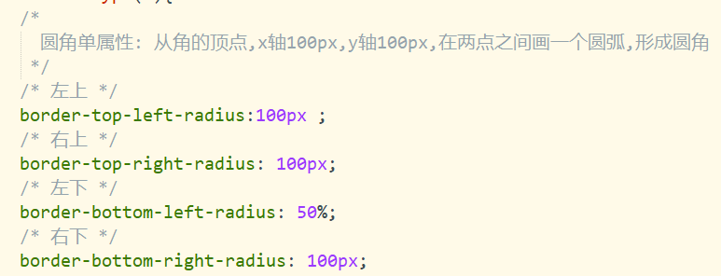

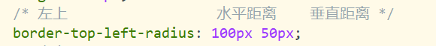

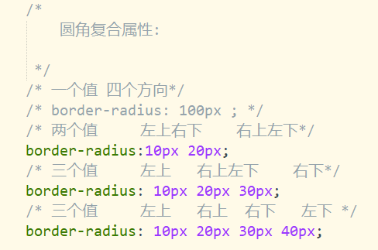

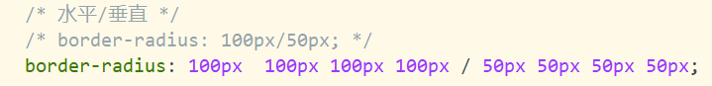

## 背景属性

### 背景裁剪

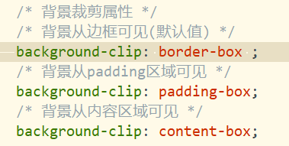

### 固定背景

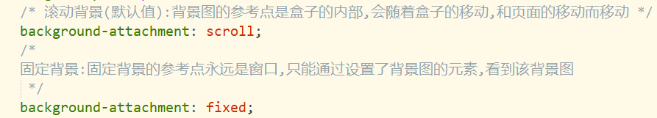

### 背景起始位置

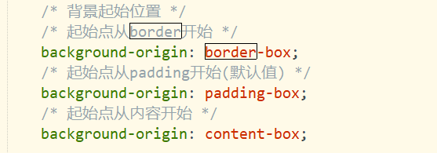

### 背景缩放

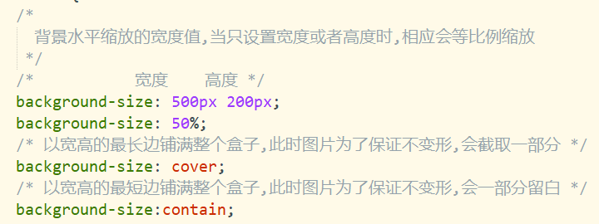

### 多重背景



### 模糊背景

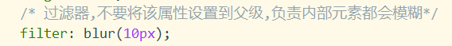

## 过渡属性

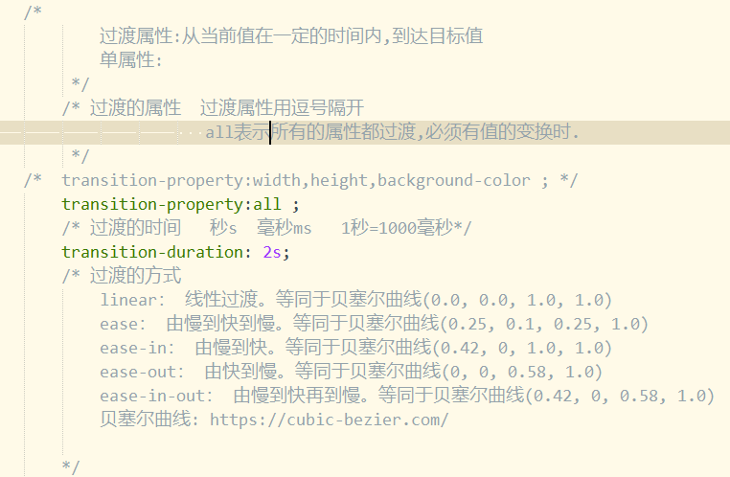

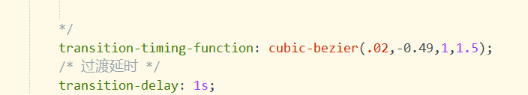

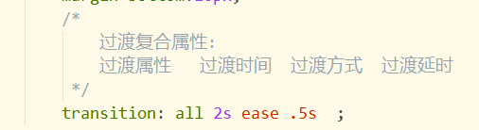

## 2d转换

### 位移

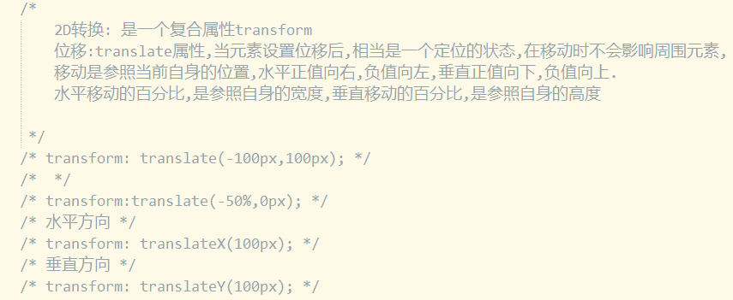

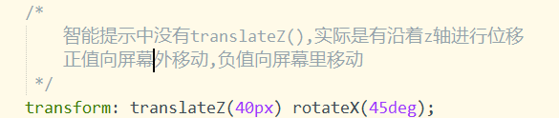

### 旋转

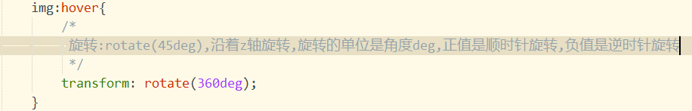

#### 旋转中心点

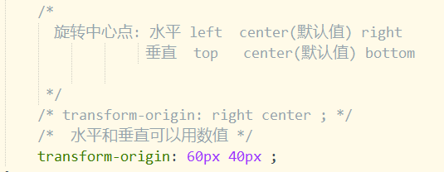

#### 旋转轴

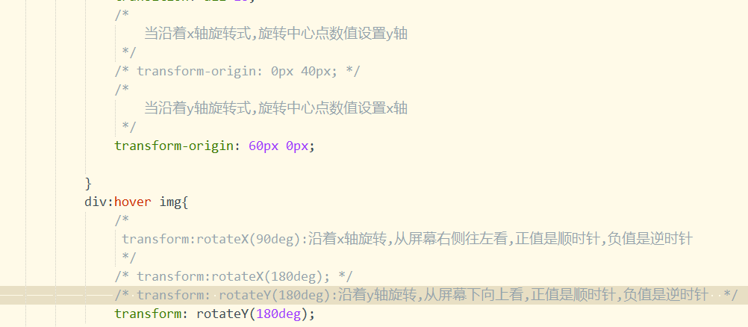

#### 旋转和位移同时存在的问题

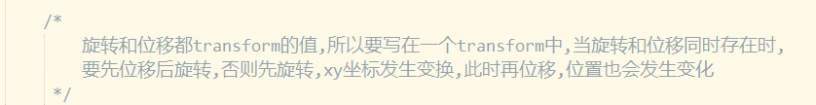

#### 背对屏幕不可见

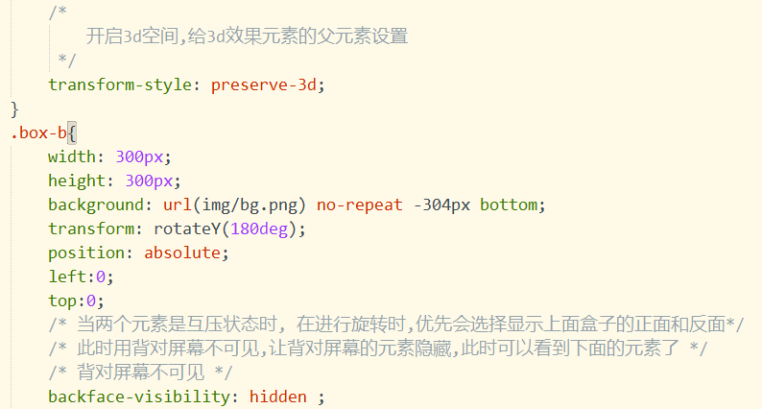

### 缩放

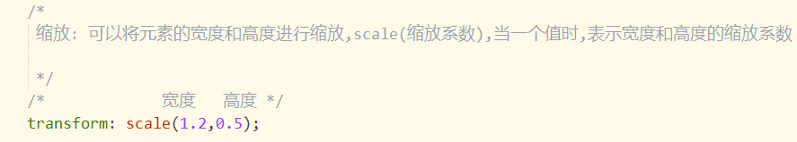

### 斜切

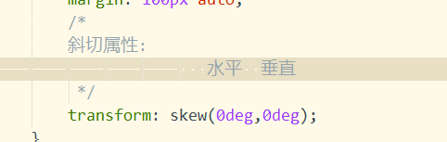

## 3d效果

### 景深透视

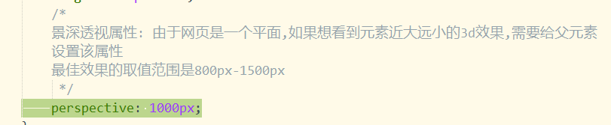

### 开启3d空间

给父元素设置

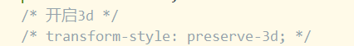

## 动画

### 动画的单属性

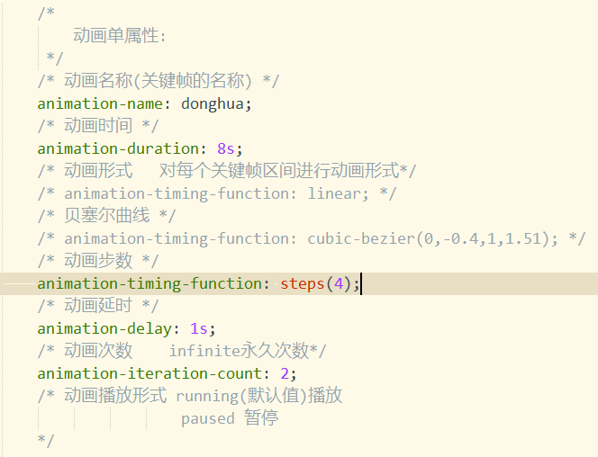

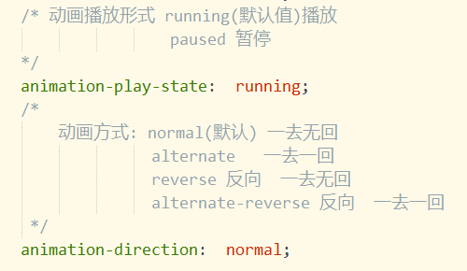

### 动画复合属性

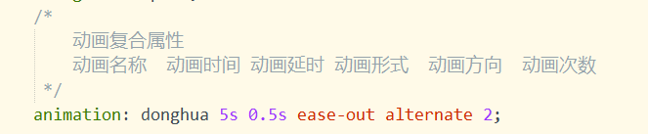

### 动画步数形式

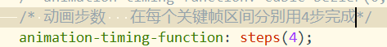

### 72.4 动画外属性

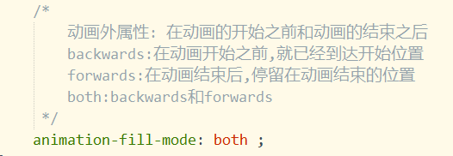

## 73.线性

### 73.1 线性渐变

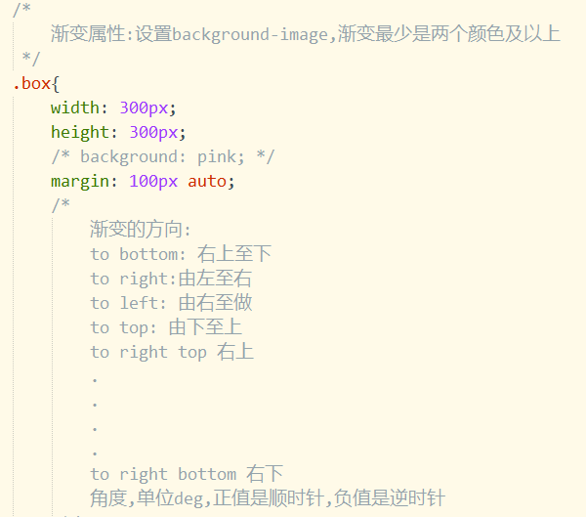

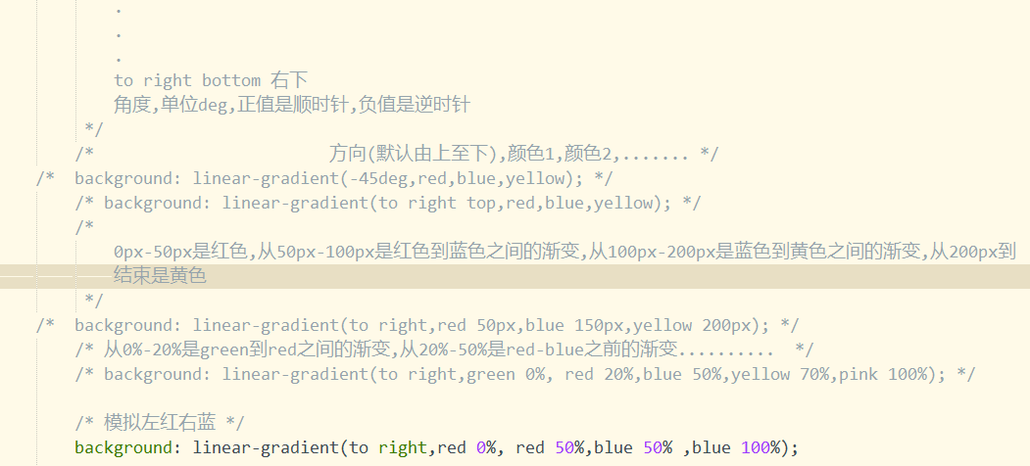

### 73.2 重复线性渐变

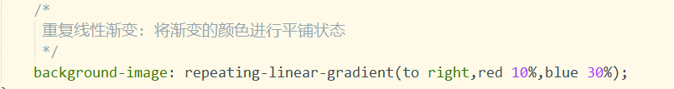

### 73.3 径向渐变

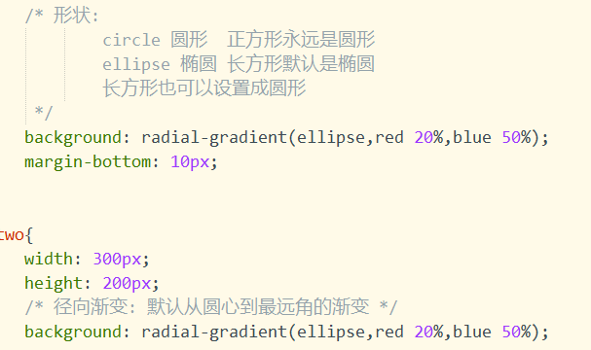

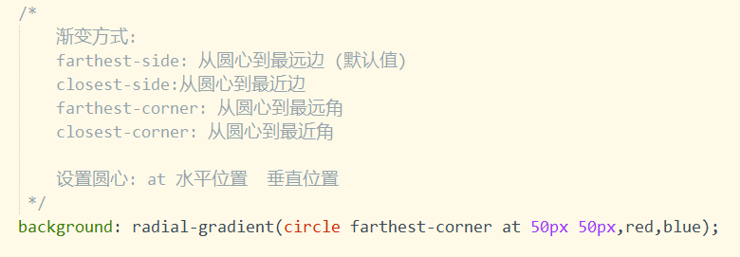

### 73.4 重复径向渐变

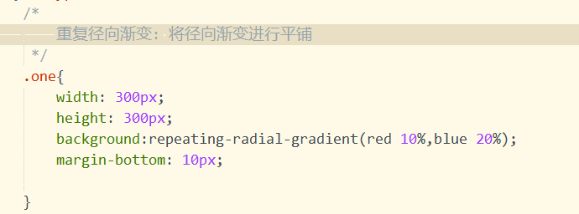

### 73.5 在ps中获取css代码

最低版本ps cc2014版及以上

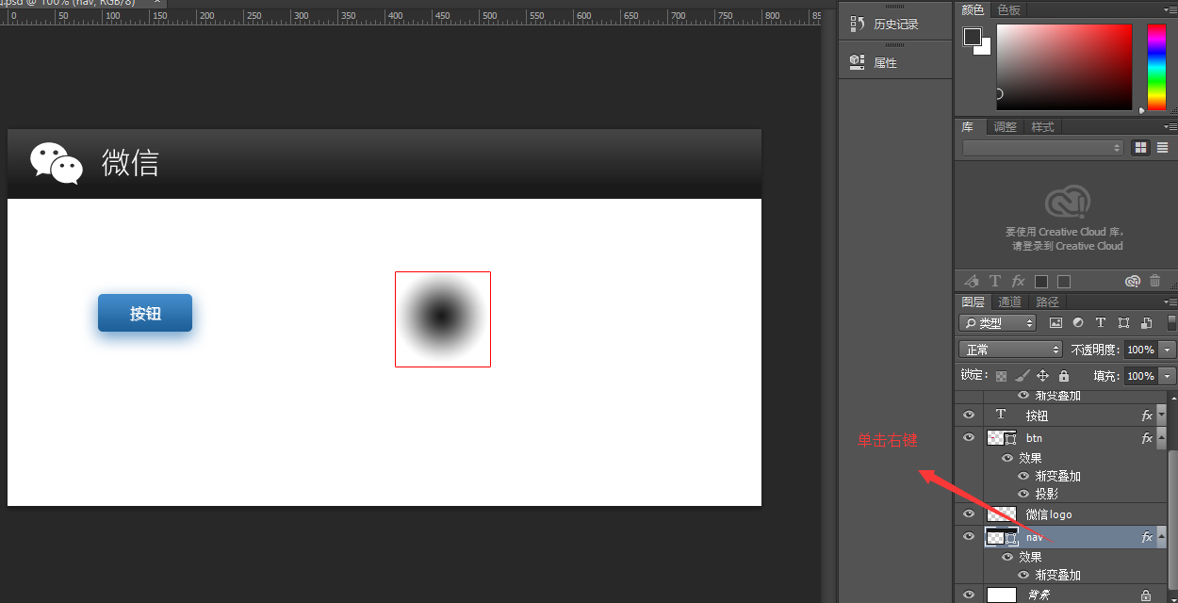

选择菜单的复制css

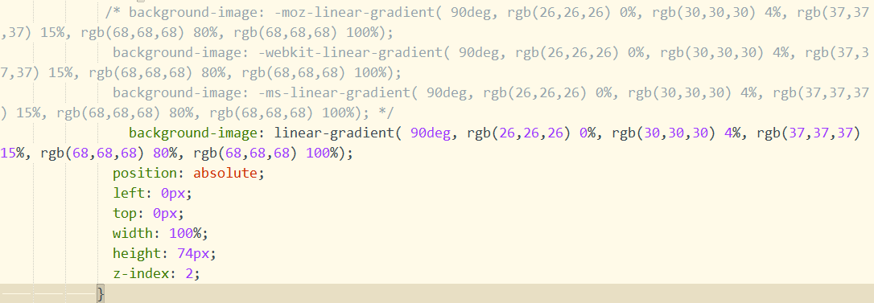

## 响应式

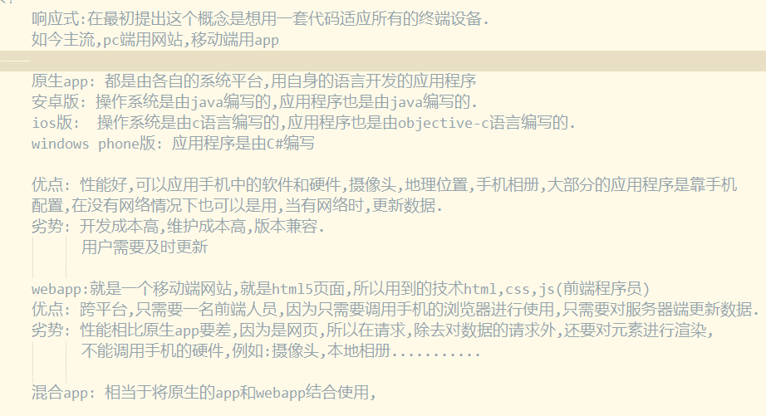

### 媒体查询

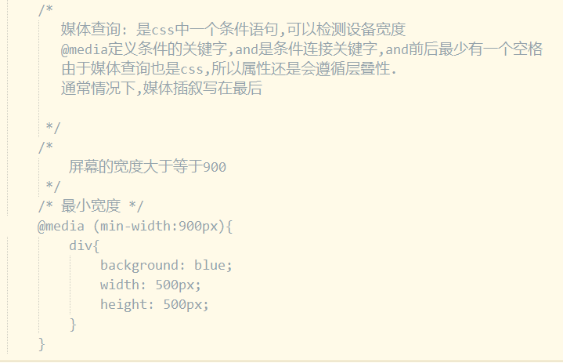

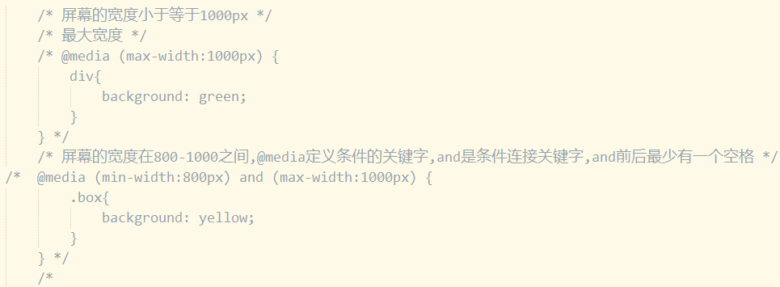

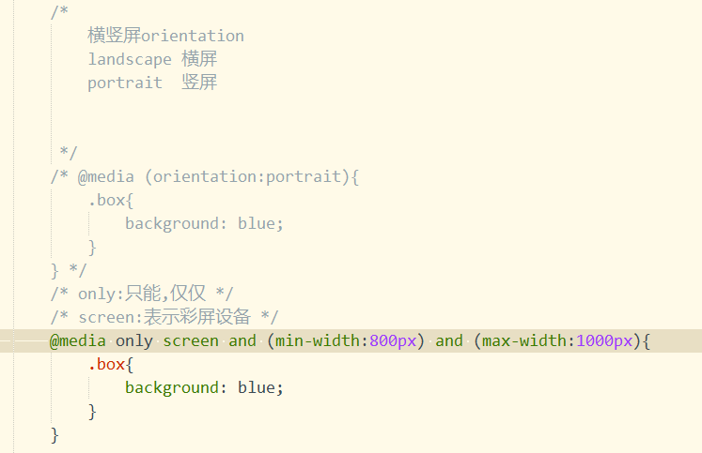

### 外链式媒体查询



## less基本使用



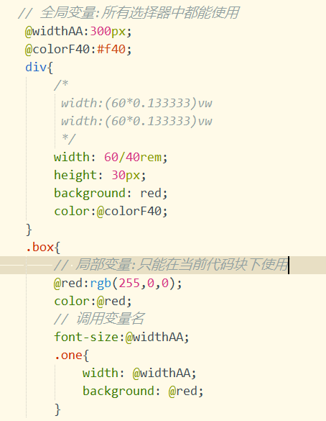

## 弹性布局

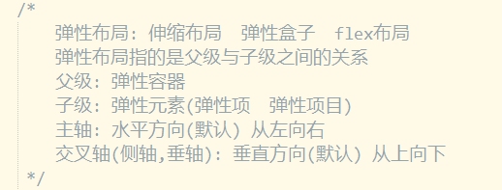

### 弹性容器

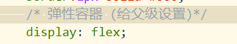

### 弹性元素的排列方式

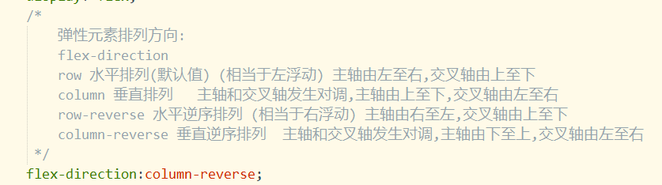

### 弹性元素在主轴的位置分布

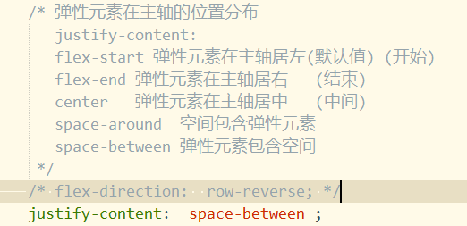

### 弹性元素在主轴的换行

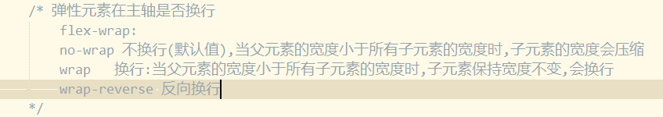

### 弹性元素在交叉轴的位置分布(换行的情况)

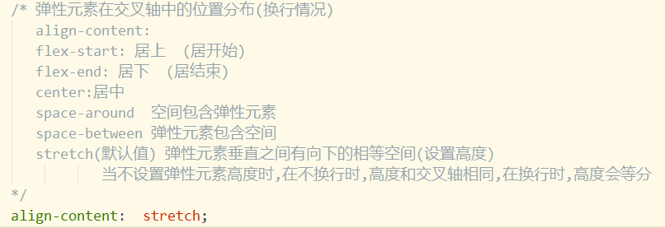

### 76.6 弹性元素在交叉轴的位置分布(不换行的情况)

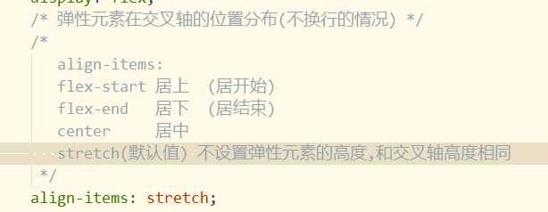

### 76.7 flex-flow复合属性

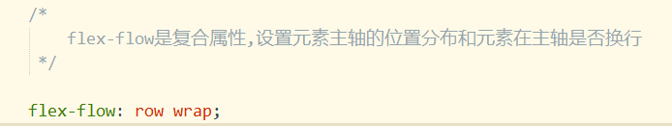

### 76.8 弹性元素(自身)在交叉轴中的位置分布(不换行)

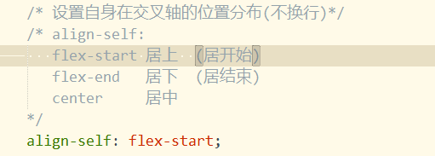

### 76.9 弹性元素在父元素中所占的宽度的份数

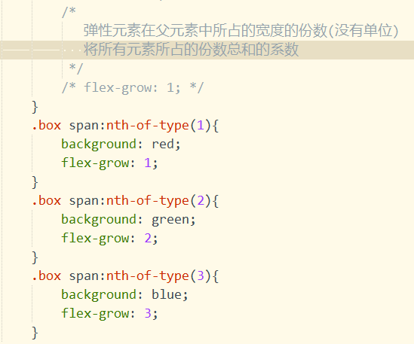

### 76.10 收缩率

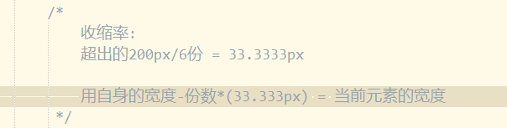

### 76.11 弹性元素的显示顺序



## rem单位

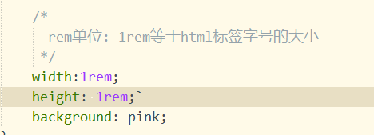

## 移动端适配

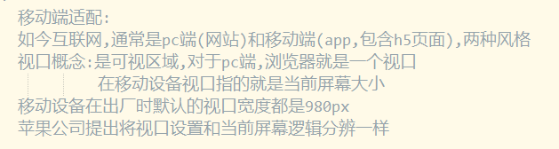

### 视口

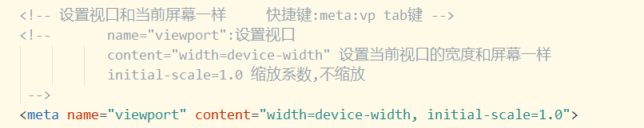

### 逻辑分辨率和物理分辨率和像素比

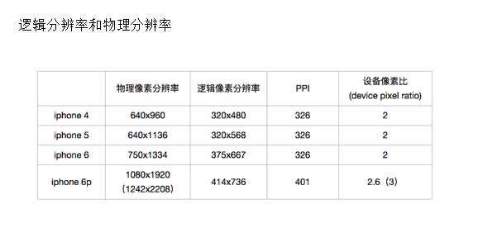

## 浏览器的最小字号

